**ДОБРО ПОЖАЛОВАТЬ**

**Пришкольный интернат МБОУ «Дундайская СОШ»**

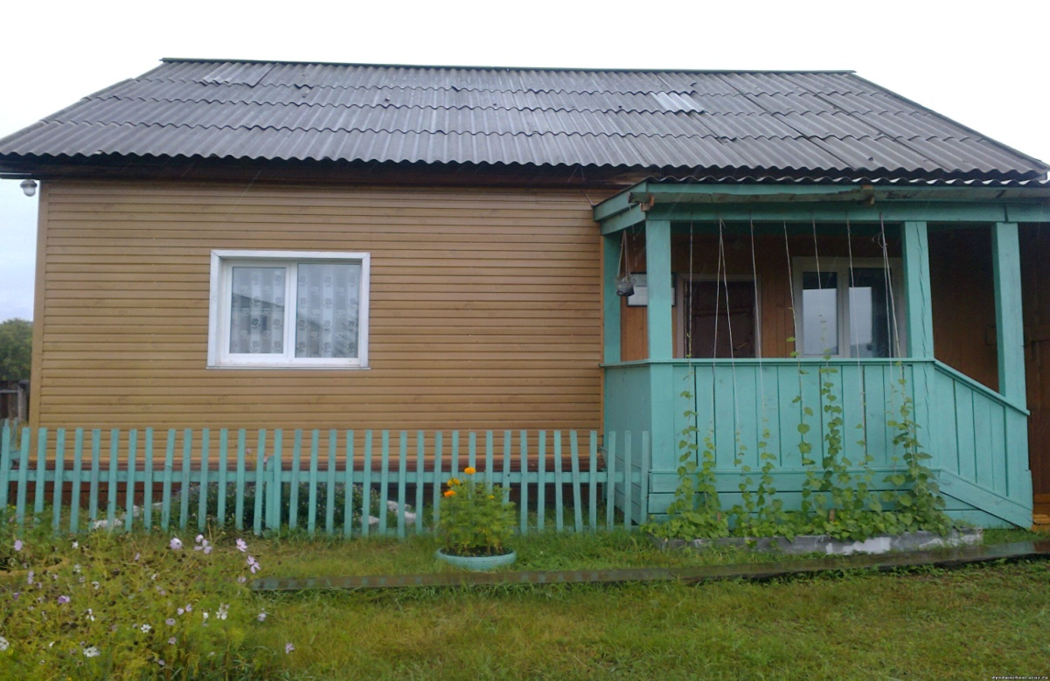

Пришкольный интернат МБОУ «Дундайская СОШ» находится по адресу: 669317, Иркутская область, Боханский район, село Дундай, улица Школьная, 9А

**История развития интерната**

•       Пришкольный интернат МБОУ «Дундайская СОШ» был открыт в 1983 году по адресу: 669317, Иркутская область, Боханский район, село Дундай, улица  Учительская, 2, где проживали дети из двух населенных пунктов:  д. Ида, д. Харагун.

•       В 1986 при открытии новой трехэтажной школы дети переселились  в новое здание интерната по адресу:  669317, Иркутская область, Боханский район, село Дундай, улица Школьная, 9А. В данном интернате проживали дети из: Вершины, уч.Иды, д.Харагуна. Через 10 лет интернат был закрыт, так как поступили в школу автобусы для ежедневного подвоза обучающихся.

•       В 1998 году при распаде колхоза «Дружба» пришкольный интернат перевели   в здание детского сада «Теремок», так как часть его помещения в то время пустовала.

•       15 сентября 2011 года был открыт новый интернат по адресу: 669317, Иркутская область, Боханский район, село Дундай, улица Школьная, 9А, который существует и по сегодняшний день.

Здание интерната, площадью 76,1 м2 , предусмотрено на 12 человек. Интернат имеет отдельные комнаты: спальня для девочек,  спальня для мальчиков, комната для самоподготовки, гигиеническая комнатаи коридор. В интернате есть телевизор, шкафы, тумбочки, столы для выполнения домашнего задания и все необходимое для проживания детей. В данное время в нем проживает  2 мальчика 1 девочка  из двух населенных пунктов: д. Граничное.  Питание 5-разовое, Родительская плата составляет 7-10 лет (72 рубля), для возрастной группы 11-18 лет (83 рубля). Если родители оформили документы на льготное питание своих детей, то **родительская плата за питание детей пришкольного интерната** **составляет 50 рублей в сутки**. Контингент обучающихся разновозрастной от 9 до 15 лет. Все воспитанники интерната имеют возможность посещать кружки  и секции, которые проходят в школе.

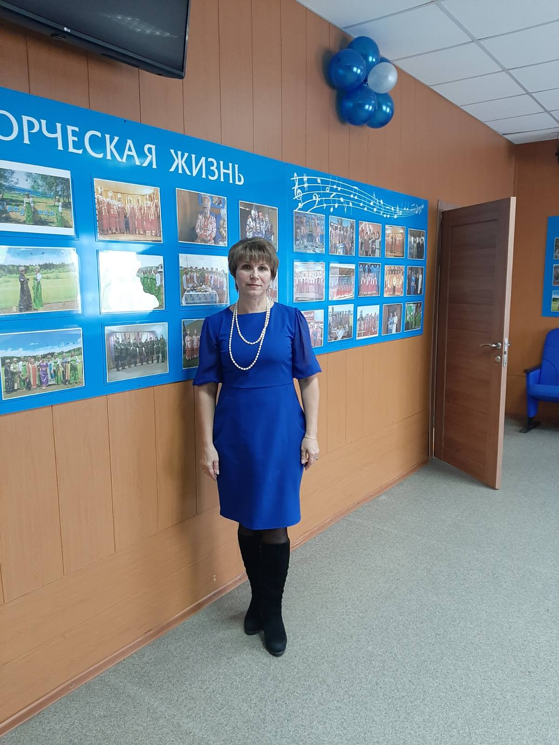

С 1 сентября 2020 года воспитателем пришкольного интерната работает Богданова Евгения Витальевна, учитель ИЗО.  На данный момент педагогический стаж работы  – 31 год.